К творческому городскому конкурсу «Книга Памяти и Славы», посвященному 75-летию Великой Победы

Пояснительная записка

«Забыл прошлое - потерял будущее»
Народная мудрость
Тема Великой Отечественной войны чрезвычайно актуальна в современном российском обществе. Она во многом способствует объединению, сплочению народа. Но в то же время Великая Отечественная война для современных детей - далекая история. Если мы, внуки и правнуки воевавших, не передадим подрастающему поколению то, что хранится в нашей памяти как свидетельство того, что пережили наши дедушки и бабушки, связь времен, семейная нить прервется. Необходимо поддерживать и укреплять эту связь, чтобы и наши дети ощутили: они имеют, пусть и опосредованное, отношение к тем далеким военным событиям. Начинать делать это нужно как можно раньше, пока в маленьком человеке еще не иссяк естественный интерес ко всему происходящему в мире, чтобы ребенок с раннего возраста учился чувствовать личную ответственность за родную землю и ее будущее. Патриотизм - это источник мужества, стойкости, силы народа. Утратив патриотизм, связанные с ним национальную гордость и достоинство, мы потеряем себя как народ, способный на великие свершения.
Комплексная система патриотического просвещения и воспитания в библиотеке включает различные направления и формы работы, в том числе и подобные конкурсы. Данный конкурс «Книга Памяти и Славы» направлен на формирование у подрастающего поколения уважительного отношения к славным страницам отечественной истории и чувства гордости и благодарности за подвиг народа в Великой Отечественной войне. Он предоставляет возможность и детям, и взрослым более глубоко и осмысленно понять трагедию и тяготы войны, проявить интерес к истории своей семьи, сохранять традиции и преемственность поколений.
Рукотворная книга – это широкий простор для творчества: своё содержание, своё оформление, свой формат. Для изготовления книги важно собрать и систематизировать информацию, выбрать технологию изготовления страниц книги, учесть законы построения композиции, правила сочетания цветов и многое другое, исходя из того, что книга должна быть наглядной, привлекать внимание и отражать исторические события в соответствии с номинацией конкурса.
Конкурс проводится по следующим номинациям:
- Номинация «Дорога к Победе» предполагает создание книг-описаний, книг-дневников, книг-альбомов, которые оформляются фотоматериалами, текстовыми документами, рукописным текстом, рисунками, другими материалами мемуаристского толка о родственниках на войне.
- В номинации «Оружие Победы» можно создавать арт-объекты, книги-вырубки, книги-игрушки, книги-панорамы и т.п.
- Номинация «Великие сражения войны» дает широкий простор для творчества и возможность попробовать свои силы в создании интерактивных книг, книги-панорам, графических историй и т.п.)
Какие бывают форматы книг
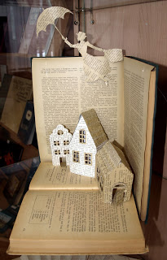
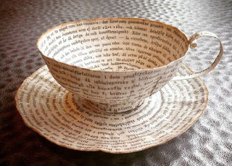
В настоящее время довольно широко распространено такое направление в искусстве, как «book art», т.е. «книжное искусство» или «book carving» – резьба по книгам. Смысл в том, что арт-объектом является книга в различных ее проявлениях. Смысл в том, что арт-объектом является книга в различных ее проявлениях.
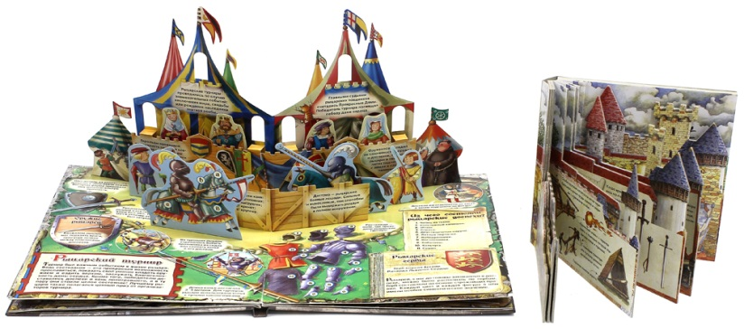
Книги-панорамы - (книжка-раскладушка) — это книги с фигурами, поднимающимися на странице при её раскрытии (благодаря имеющимся разрезам на бумаге). Последнее время для таких книг все чаще используется название - Pop-up book.
Первые pop-upbooks появились более двухсот лет назад. Сегодня они стали сложнее и совершеннее в художественном и техническом плане. Книги-панорамы привлекают внимание детализацией, необычным решением, и это помогает не только больше запомнить, но и поддерживает интерес к тем или иным областям науки. Книги представляют собой «целый театр с декорациями», который появляется, когда мы листаем страницы. Это – настоящее произведение искусства. Подобные книги превращают чтение в волшебное действо, от которого трудно оторваться. Такие издания известны широкой аудитории книголюбов достаточно давно. Но за последние несколько лет появились новые интересные и креативные издания для детей.
Книги-вырубки - похожи на обычные, но все страницы вырезаны (вырублены) чаще всего в верхней части по контуру рисунка на обложке. Это книги, предназначенные, как правило, для детей младшего возраста и содержащие игровые элементы в оформлении. Различают книги с вырубкой по контуру, т. е. в форме, допустим, автомобиля, самовара (в зависимости от содержания) и со сквозной вырубкой - это сквозное отверстие, в котором есть игровой элемент, связанный с содержанием книги (например, телефонный диск). Особой популярностью книги с вырубкой пользовались в 40-е годы и период Великой Отечественной войны, но и в наше время любимы детьми и родителями. Книгоиздатели постоянно ищут новые идеи для производства книг-вырубок.
Книги-раскладушки - страницы сложены наподобие мехов гармони, поэтому читать и рассматривать её нужно, раскладывая и складывая страницы. Такие книги могут быть из плотного картона, ткани, тонкого полимерного материала.
Книги-исследования снабжены предметами, которыми пользуются учёные, военные, путешественники. Например, настоящей лупой. Вооружившись лупой, ребёнок может изучать мир природы, военные сражения и т.п.
Графические истории в данной номинации могут представлять собой объёмный «роман», в котором сюжет передаётся через рисунок, а текст играет вспомогательную роль. "Истории в картинках" – это текст универсальный. Не просто фразы, сопровождающиеся иллюстрациями, не совсем картинки с подписями, а что-то единое. Графический роман дарит совокупное впечатление от работы художника (а иногда нескольких), сценариста, автора.
Словами "графический роман" (синоним – "графическая новелла") описывают и собранные под одной обложкой комиксы, и цельные истории, и "комикс-адаптации" художественных книг, и книги, в которых вовсе нет ни единого слова. Термин "графический роман" используется, чтобы отделить полноценные книги, обладающие целостным сюжетом, высокой художественной ценностью, а также – чаще всего – предназначенные для взрослой аудитории, от детских и подростковых комиксов, представляющих собой короткие еженедельные выпуски.

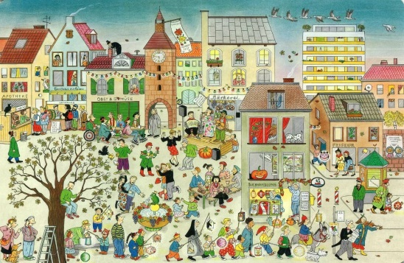
Виммельбухи («мельтешащие» книги) — это издания, в которых нет или почти нет текста, зато очень много картинок. Их изобретателем считается немецкий художник Али Митгуш, который после семнадцати лет кругосветных путешествий увлекся книжной иллюстрацией, но прообразы современных «мельтешащих» книг появились еще в картинах Иеронима Босха и Питера Брейгеля. Рисунки книги переполнены деталями, и с первого взгляда такая книжка напоминает комикс. Каждая книга имеет героев, с которыми происходят интересные и забавные события в течение дня, месяца, года. Это даёт возможность каждый раз по-новому «читать» картинки и придумывать новые истории. Основное назначение такой книги — ознакомление с окружающим миром, историей развитие речи и воображения.
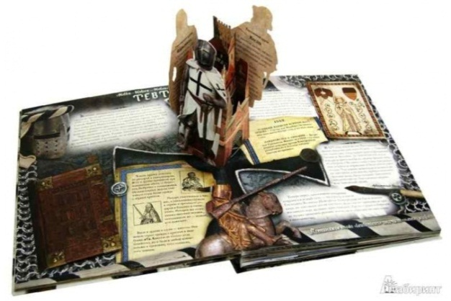
Интерактивная бумажная книга – это книга, имеющая специальную форму, предусматривающую дополнительные виды деятельности, помимо чтения и рассматривания (игру, раскладывание, раскрашивание, наличие подвижных элементов). Как правило, сочетает в себе признаки книжки-игрушки, книжки-панорамы, тактильной книги.
Книга-альбом - это книга с большим количеством фото, иллюстраций и минимальным объемом текста.

Список использованных источников:
- Квашнина, Елена Сергеевна. "Новые" детские книги в пространстве библиотеки и школы : новые формы организации читательской деятельности / Е. С. Квашнина. - Москва : Библиомир, 2017. - 155 с., [8] л. цв. ил. : ил. ; 22 см.
- Сонис Е. Г. Развитие детской книги: новые форматы и нестандартные идеи // Самарская Областная Детская библиотека. URL: http://www. sodb.ru/node/2954. (Дата обращения: 14.01.2019).
- Дворнякова Ольга. Логопеды любят виммельбухи // ПАПМАМБУК. URL: http://www.papmambook.ru/articles/2553. (Дата обращения: 14.01.2019).
- Детская книга в Германии и России: новые форматы и инновационные решения в книгоиздании // KidReader: новигатор по детской литературе. URL: http://kidreader.ru/article/1487

